МІНІСТЕРСТВО ОСВІТИ І НАУКИ УКРАЇНИ

Національний університет «Львівська політехніка»

Кафедра інформаційних систем та мереж

**ЗВІТ**

про виконання лабораторної роботи №8

на тему:

*«Запити на вибір даних із впорядкуванням та групуванням результатів»*

*Виконав:* Гацько О.С.

*Прийняла:* Артеменко О.І.

Львів-2020

**Мета** **роботи**: Розробити SQL-запити для вибору записів з однієї чи кількох таблиць в т. ч. із застосуванням: впорядкування результатів за значеннями одного і декількох полів, впорядкування результатів за зростанням і спаданням, групуванням результатів зазначеннями одного чи декількох полів.

Посилання на git-репозиторій:

<https://github.com/OlehHatsko/SUBD>

Вибрати всіх користувачів та посортувати їх за спаданням дати народження:

SELECT * FROM Учасник ORDER BY Дата_народження ASC

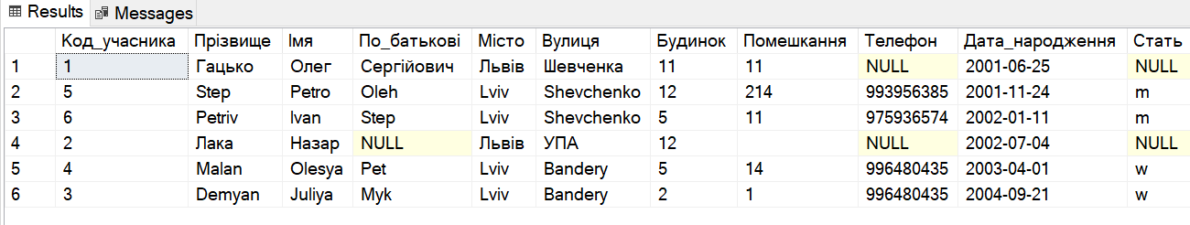

*Рис. 1 Результат вибірки*

Запит на кількість учасників у кожній групі:

SELECT Назва_колективу, COUNT(Учасник.Код_учасника)as Кількість_учасників

FROM Учасник, Колектив, Договір WHERE

Учасник.Код_учасника = Договір.Код_учасника

AND Колектив.Код_колективу=Договір.Код_колективу

GROUP BY Назва_колективу

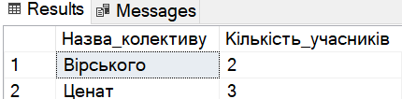

*Рис. 2 Результат виконання попереднього запиту*

**Висновки:**

На цій лабораторній роботі було реалізовано запити SQL для вибірки даних із упорядкуванням та їх групуванням.